OBJEDNÁVKA

Doklad OJE - 1841 Číslo objednávky 1841/2025

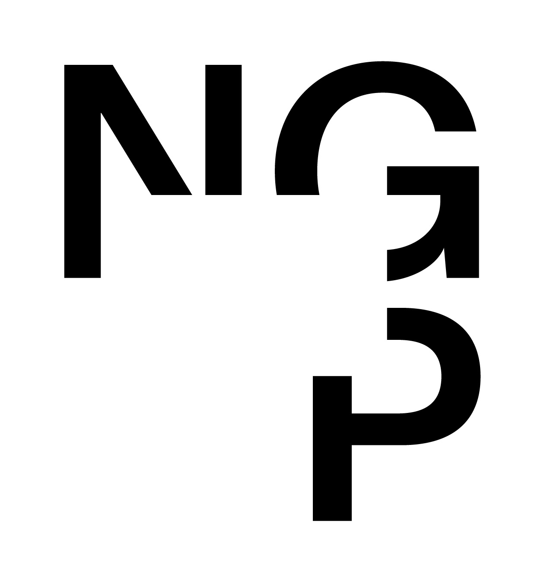

ODBĚRATEL - fakturační adresa DODAVATEL

Národní galerie v Praze Andrew Wallace

Staroměstské náměstí 12

110 15 Praha 1

Matoušova 3170/10a

150 00 Praha 5

Zřízena zákonem č.148/1949 Sb.,

o Národní galerii v Praze Česká republika

IČ 00023281 DIČ CZ00023281 IČ 05374529 DIČ CZ8711181446

Typ Příspěvková organizace Datum vystavení 07.05.2025 Číslo jednací

Smlouva NEZADÁNO

Požadujeme :

Termín dodání 22.05.2025 27.06.2025

Způsob dopravy

Způsob platby Platebním příkazem

Splatnost faktury 30 dnů od data doručení

Objednáváme překlad Výroční zprávy NGP za rok 2024. Termín dodání překladu: 21. 5. 2025. Honorář je stanoven na 550 Kč za NS překladu plus

DPH, neboť překladatel je plátcem DPH.

Položka Množství MJ %DPH Cena bez DPH/MJ DPH/MJ Celkem s DPH

VZ NGP 2024 - překlad do Aj 1.00 0 70 000.00 0.00 70 000.00

Vystavil(a) Přibližná celková cena 70 000.00 Kč

xxxxxxxxxxxxx

Razítko a podpis

Dle § 6 odst.1 zákona c. 340/2015 Sb. o registru smluv nabývá objednávka s předmětem plnění vyšší než hodnota 50.000,- Kč bez DPH účinnosti až

uveřejněním (včetně jejího písemného potvrzení) v registru smluv. Uveřejnění provede objednatel.

Žádáme obratem o zaslání akceptace (potrvrzení) objednávky.

Potvrzené a odsouhlasené faktury spolu s objednávkou, případně předávacím či srovnávacím protokolem zasílejte na faktury@ngprague.cz

Datum: 12.5.2025 Podpis: xxxxxxxxxxxxxx

Platné elektronické podpisy:

09.05.2025 09:28:16 – xxxxxxxxxxxxxxxx - příkazce operace

12.05.2025 11:34:32 – xxxxxxxxxxxxxxxx - správce rozpočtu